iToFViewer使用说明
[备注]
密级 | 机密

版本 | 修订者 | 日期 | 备注
V0.1 | 莫庞友 | 2022-011-25 | 初版

目录
iToFViewer使用说明 1
1 概述 2
1.1 背景 2
2 连接设备 2
2.1 安装驱动 2
3 工具使用 3
3.1 开启设备 3
3.2 寄存器等属性设置。 5
3.3 开启数据流 7
3.4 采图 11

概述

背景
为了给使用iTofView工具人员快速的使用此工具写的文档。

连接设备

安装驱动
一、打开计算机管理器，如下
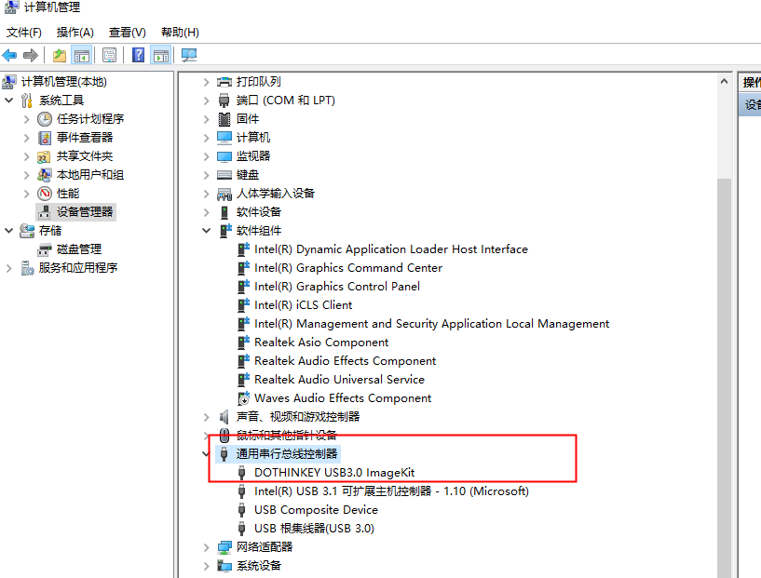
如果连上度信后，计算机管理里没有如上图红框中的显示，就是没有安装度信驱动或度信没有连接正常

工具使用

开启设备
- 可执行文件位于提供的软件版本发部包中
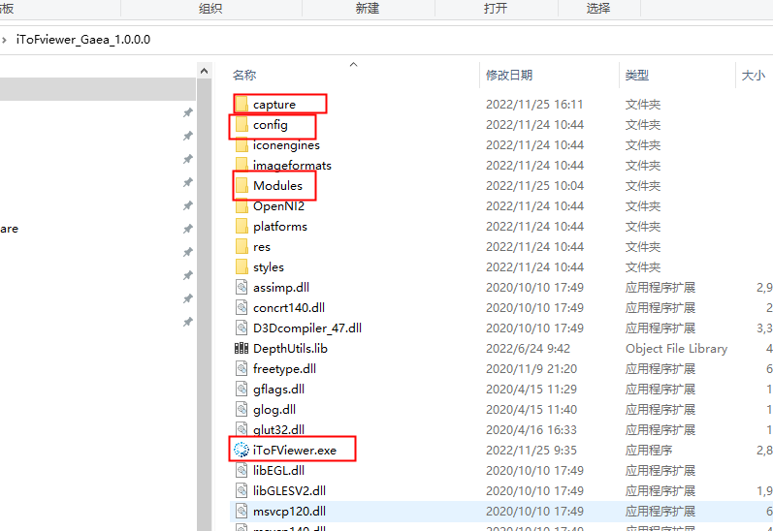
- capture文件夹是采图保存的数据流
- config是配置文件夹，里面的RegisterConfig.xml是寄存器配置列表
- Modules是驱动库
- iTofViewer.exe是应用工具
- 将模组与电脑连接后，等待3s。然后双击iToFViewer.exe。

- 设备连接成功的提示，红框中会有Connect Device Success如下

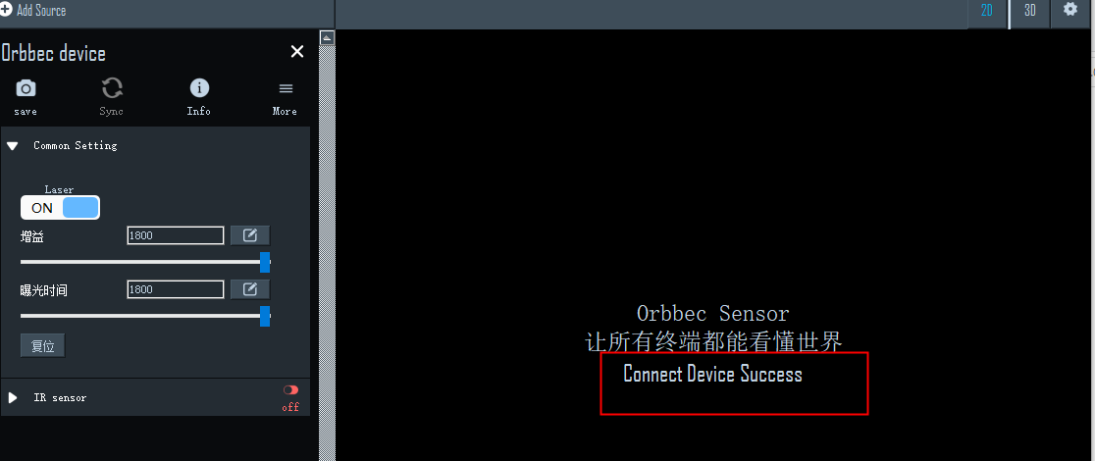

- 设备连接失败提示，“Connect Device Failure”,此时应该检查设备与电脑的连接情况，例如检查电脑设备管理器中是否连接，度信驱动有没有安装，如2.1图中。
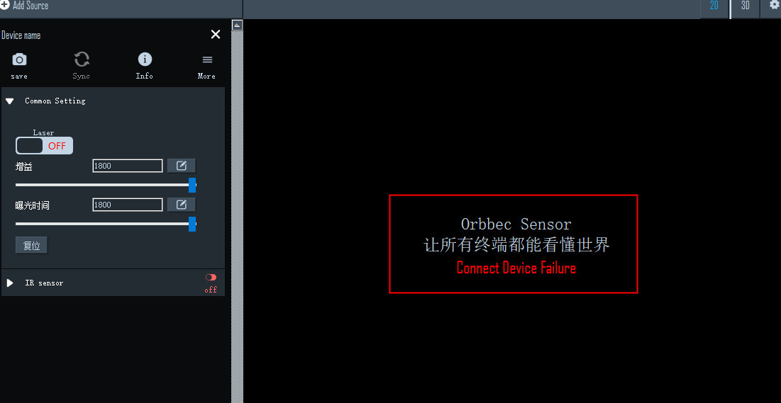

寄存器等属性设置。
- 点击工具右上角图标
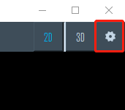

- 弹出设置页面，如下图。
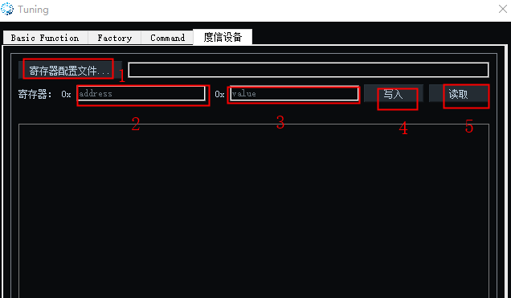
- 加载寄存器列表
注意：连上设备后会默认加载config/RegisterConfig.ini文件
点击上图中“寄存器配置文件”，弹出如下图，选择RegisterConfig.xml文件，再点击打开
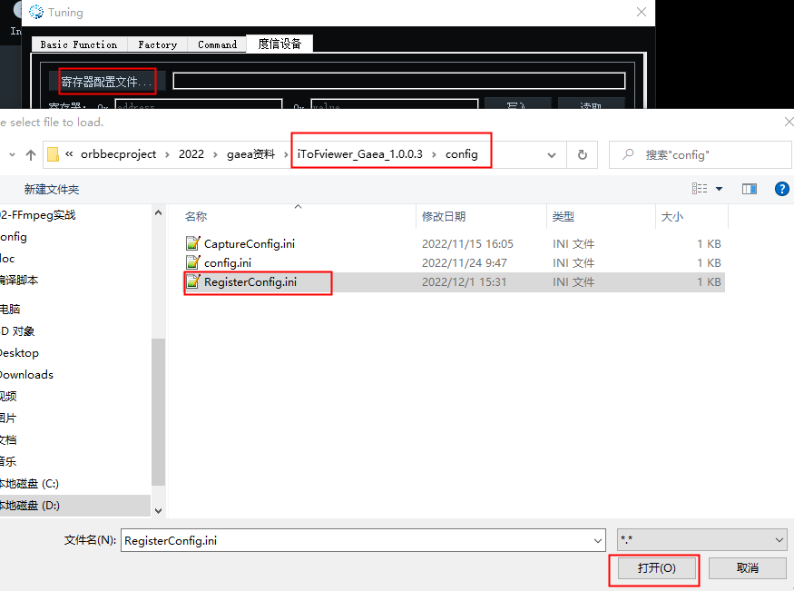
出现setting finish表示寄存器列表设置完成
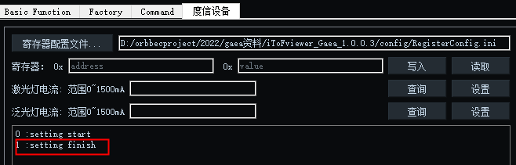
- 单个寄存器的设置和读取
在address中写入寄存器地址（十六进制）
在value中写入寄存器的值（十六进制）
点击“写入”设置寄存器
点击“读取”可读取当前寄存器的值
- RegisterConfig.xml文件说明
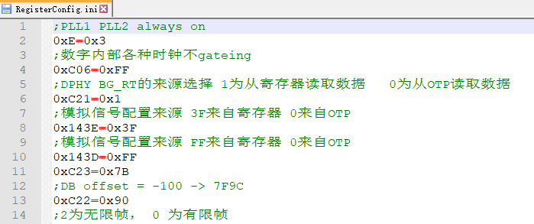
如上图格式，如果要加一个寄存器，就把红框中的数据复制一份在红框的下面，修改” 0XC21”(表示address)和”1”(表示value)
注意：不要把//注释写在寄存器值的后面0xC06=0xFE//注释，像这种会解析异常的。注释用;符号开头

开启数据流
- 设备连接成功后，点击左边IR Sensor控制开关”off”，如下图，可以开启数据流。
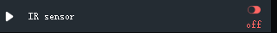

- 开流成功后就可以显示IR的数据流了。
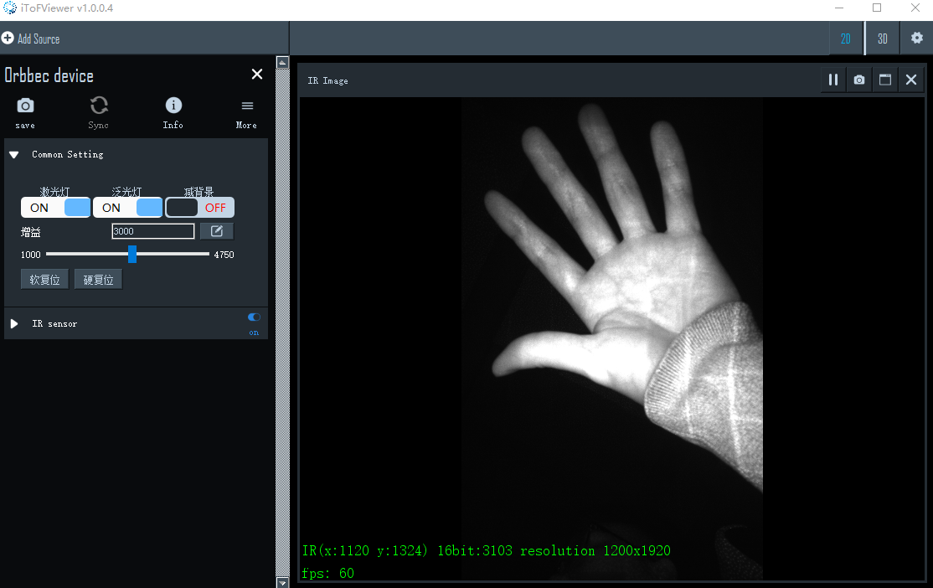

- 开数据流，如下图，点“on”可以关数据流
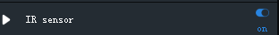

开启减背景功能
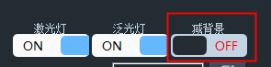
- 如上图点击红框中的 “减背景”按钮，它会先关闭流再去设置，所以设置后要再去开流
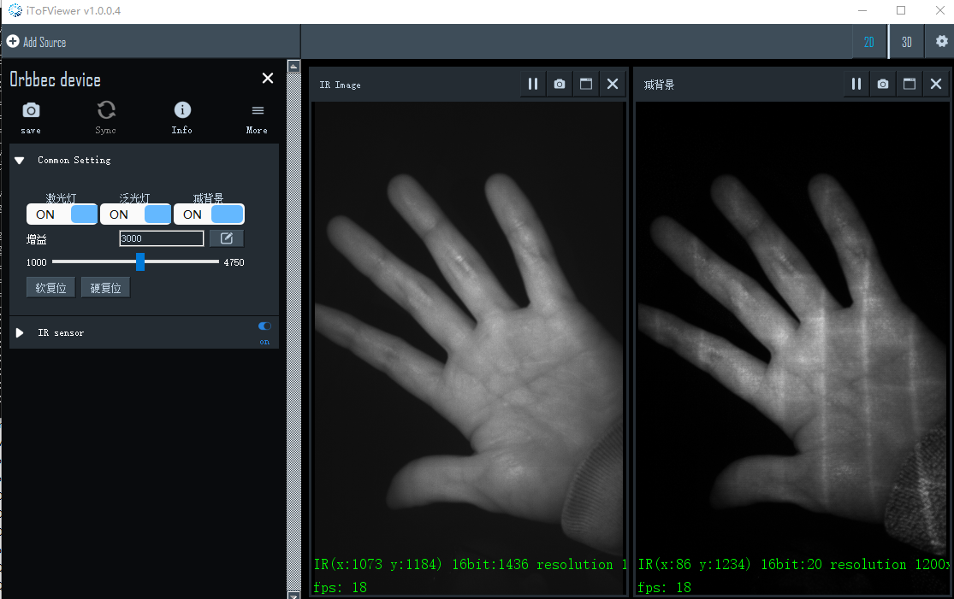
- 如上图，左边“IR Image”是泛光图像，右边“减背景”是减背景散斑图像

软复位和硬复位
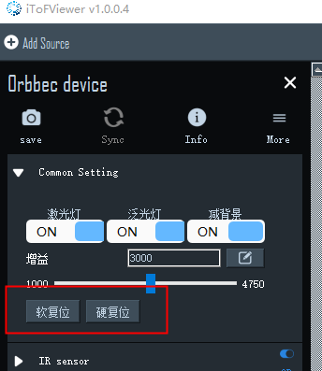
  - 如上图，点击“软复位”，可通过I2C对sensor进行软复位
  - 如上图，点击“硬复位”，可对度信进行复位，设备会重连，但不会重新加载寄存器列表，所以需求手动加载寄存器列表才能出流。

设置激光和泛光电流
  - 点击工具右上角图标
- 弹出如下框
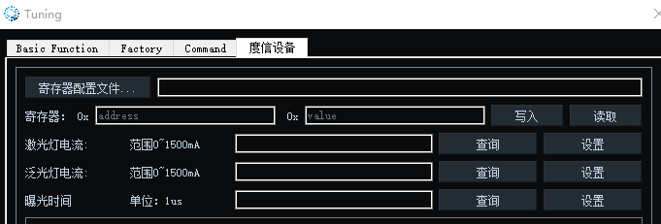
- 红框中的按钮可以查询和设置电流

增益调节
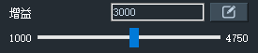
  - 如上图，滑动轴可以调节增益
  - 单位是0.001倍

曝光时间调节
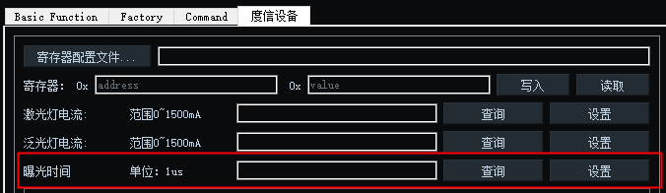
1、

采图
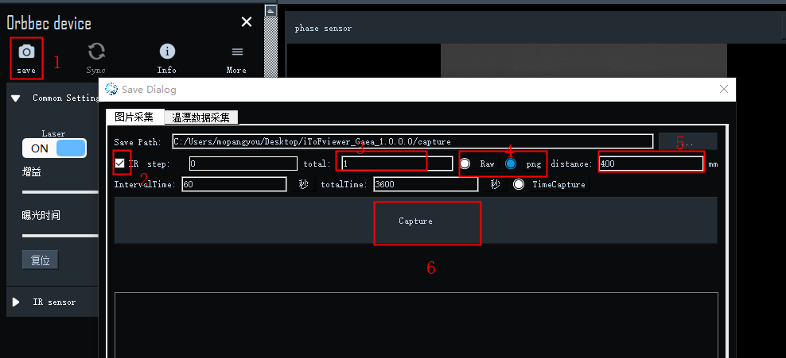
- 如上图，点击左上角的“save”,弹出采图的页面
- 点击图中“2”，选择要采的图，“3”表示要采集的数量，“4”表示要采图的格式，png或raw，“5”表示采图的距离，“6”点击Capture开始采图
- 采好的图在capture文件夹中
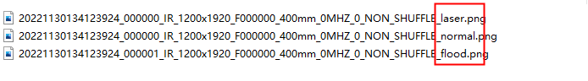
- 如上图、最后一位，”normal”表示普通模式的采图，“laser”表示减背景散斑图像 (激光器 + 干扰光源) - (干扰光源)，“flood”表示泛光图像 (泛光灯 + 干扰光源)

